# 数仓建设意义

什么是数据仓库：三大块：数据的存储、数据的管理、数据的分析

数据仓库是为了统计分析而设计的，通过分析结果来给决策层提供数据支撑。

方法论的核心：从业务架构设计到模型设计，从数据研发到数据服务，做到数据可管理、可追溯、可避免重复建设。

# 数仓体系架构

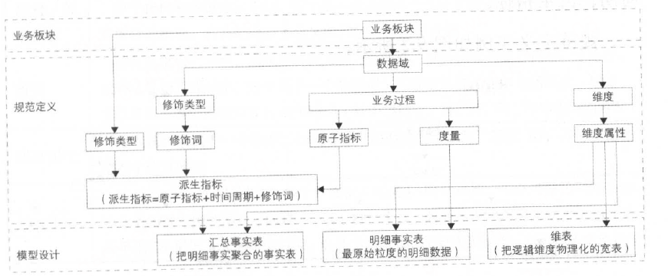

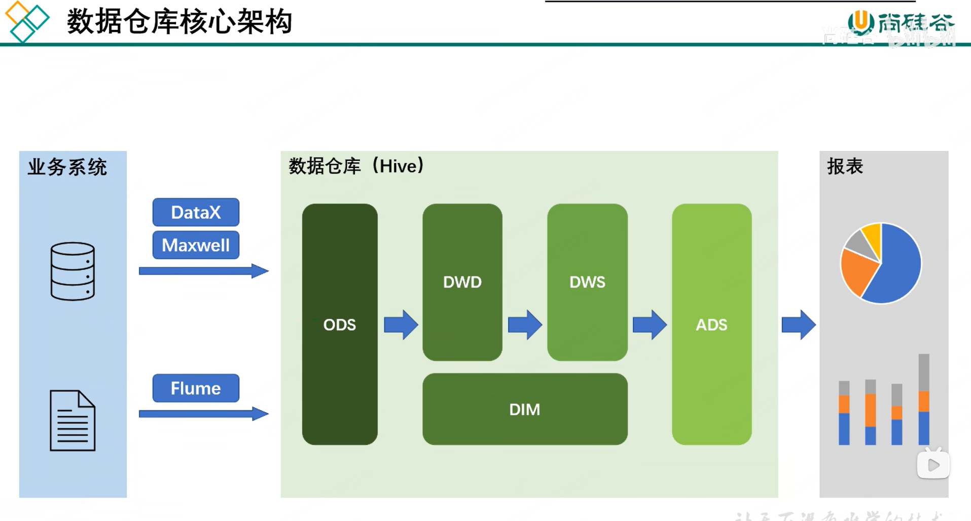

## 业务板块

根据业务的属性，划分出几个相对独立的业务板块，每个业务板块之间的指标或业务重叠性较小。

## 规范定义

根据数据自身特点，设计出一套数据规范命名体系，规范定义将会被用在模型设计中。

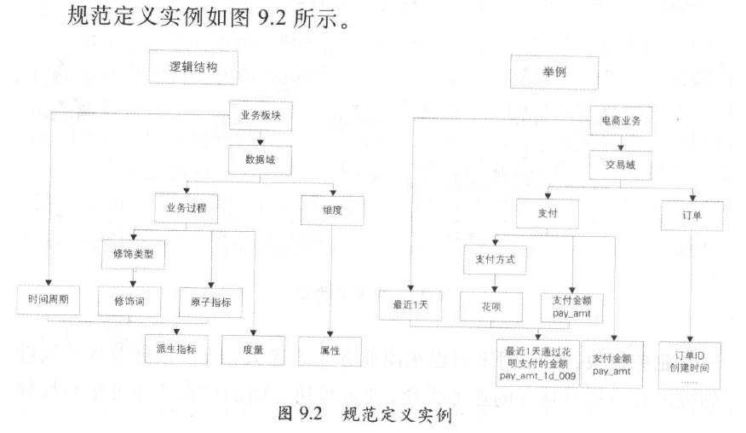

### 名词术语

1. 数据域

指面向业务分析，将业务过程或者维度进行抽象的集合，其实就是对不同数据进行分类。

便于数据的管理和应用。

1. 修饰词

除了统计维度以外，指标的业务场景限定抽象。

1. 修饰类型

对修饰词的一种抽象划分。

1. 度量/原子指标

原子指标和度量含义相同，是业务定义中不可再拆分的指标。

必须挂靠在某个业务过程下。

1. 派生指标

派生指标=一个原子指标+多个修饰词(可选)+时间周期。

派生指标分为三类：事务型指标、存量型指标、复合型指标。

1）、事务型指标

对业务活动进行衡量的指标；例如：新发商品数、重发商品数、新增注册会员数、订单支付金额等

2）、存量型指标

对实体对象某些状态的统计；例如：商品总数、注册会员总数

3）、复合型指标

是在事务型指标和存量型指标的基础上复合而成的：百分比、占比、变化率、排名

### 指标体系

## 模型设计

以维度建模理论为基础，基于维度建模总线架构，构建一致性的维度和事实。

### 模型层次

模型分为三层：

1. 操作数据层（ODS）

用途：用于同步数据、结构化数据、保存历史数据以便于日后审查使用。

1. 公共维度模型层（CDM）

包括明细数据层（DWD）、汇总数据层（DWS）、维表数据；

用途：公共指标统一加工，减少重复计算；简历一致性的数据分析维度，保证数据口径的统一，避免出错。

1. 应用数据层（ADS）

用途：对于不公用的、复杂的指标加工；或者基于特定业务进行的数据组装。

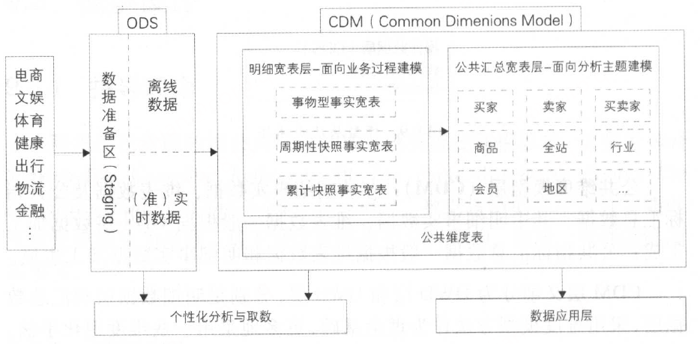

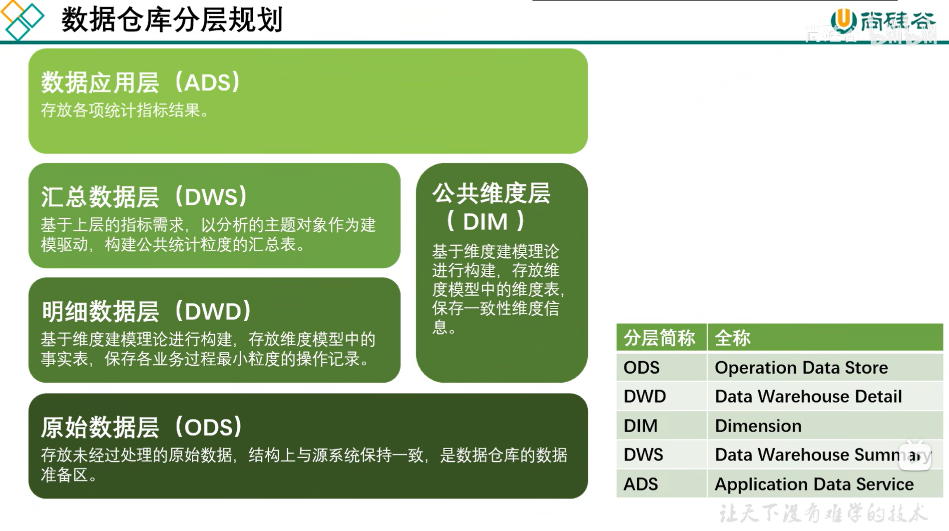

分层设计的意义：

1. 高内聚、低耦合

业务相近的、粒度相同的设计为一个逻辑进行处理，增加内聚性，反之应该设计的低耦合一些。

1. 公共处理模块注意封装

越是底层公共的处理模块，越应该在底层进行封装，避免重复建设，避免造成成本的浪费；释放计算、存储、人力等资源。

1. 一致性

对数据进行有序和有结构地分类组织和存储，避免重复建设和数据不一致性，保证数据的规范性。

1. 数据可回滚，可追溯

# 数据建模

## 数据建模的意义

将数据有序的组织和存储起来，才能起到高性能、低成本、高效率、高质量的作用。

1、高性能：好的数据模型能帮助我们快速查询需要的数据（比如大宽表，一张表可以获得很多信息）

2、低成本：好的数据模型能减少重复计算，实现数据服用，降低计算成本（将多张小表关联成大宽表，以后使用时可以直接使用大宽表，不用多次关联）

3、高效率：好的数据模型能极大改善用户使用数据的体验，提高使用数据的效率（该用户指的是使用数仓的用户，比如BI等，当模型设计的简单明了时，下游用户使用时就会很简单）

4、高质量：好的数据模型能够保证数据口径的统一，减少计算错误的发生（制定一套指标定义的标准，即指标体系，就可以解决因为不同人理解不同产生的错误）

## 数据仓库建模方法论-ER模型(关系模型)

### ER模型是什么

业务系统主要使用ER模型。

核心思想：在全企业的高度，用实体关系模型来描述企业业务，用规范化的方式表示出来，在范式理论上复合3NF。

ER模型的目的：

这种建模方法的出发点是整合数据，将整个企业的数据进行组合和合并，并进行规范化处理，减少数据冗余，保证数据的一致性，但并不适合直接用于分析统计。

1. 实体关系模型

包含两个概念：实体、关系。

实体表示一个对象，比如学生、班级

关系是指两个实体之间的关系，比如学生和班级之间的关系是从属关系

1. 数据库规范化

是使用一系列的范式(即通用的规范)设计数据库的过程，目的是减少数据冗余(一条相同的数据在同一张表或者不同的表中被重复的存储了多次)，增强数据的一致性。

范式一共六种：第一范式、第二范式、第三范式、巴斯-科德范式、第四范式、第五范式。

遵循的范式级别越高，数据冗余性越低。

但是随着范式的级别越高，数据会被拆成多张表，会更碎，查询性能越差，因此只到三范式即可。

1. 三范式

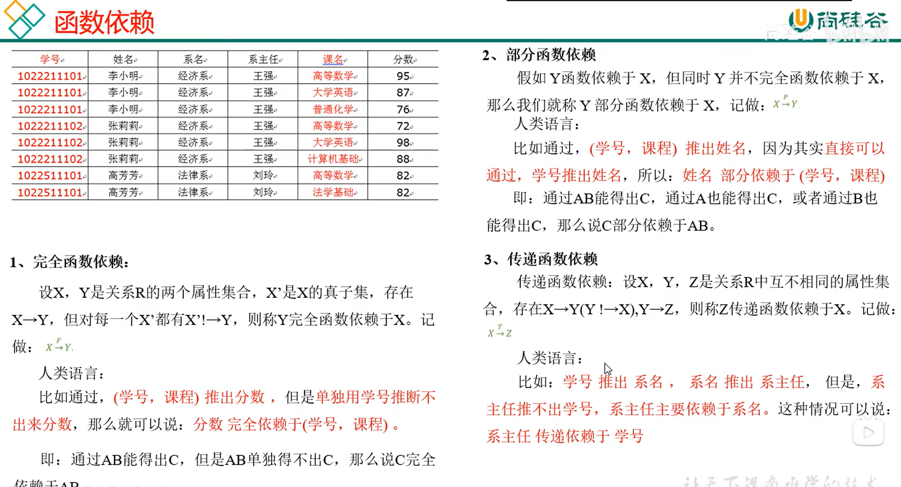

### 三范式

#### 第一范式

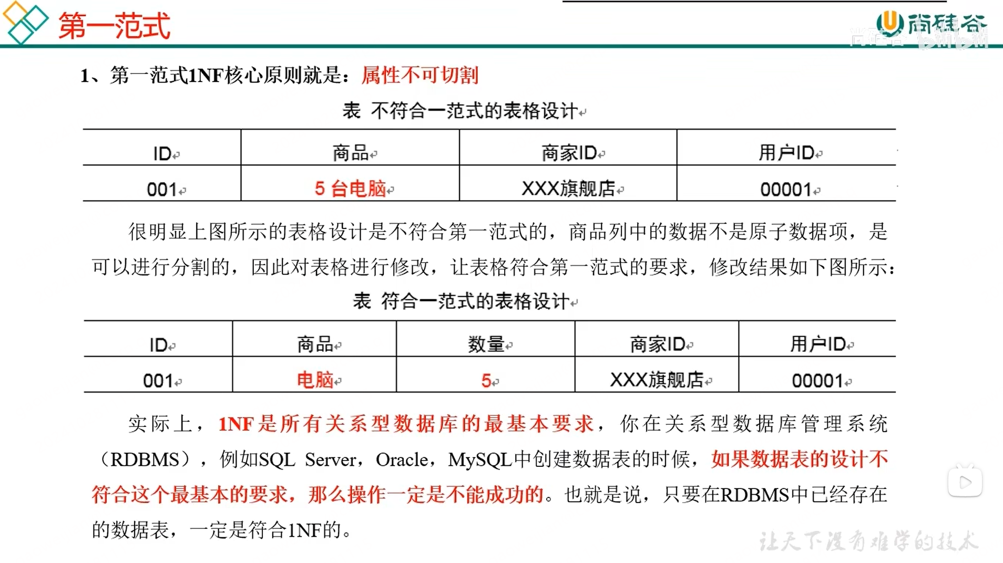

#### 第二范式

**不能存在非主键字段部分函数依赖于主键字段。**

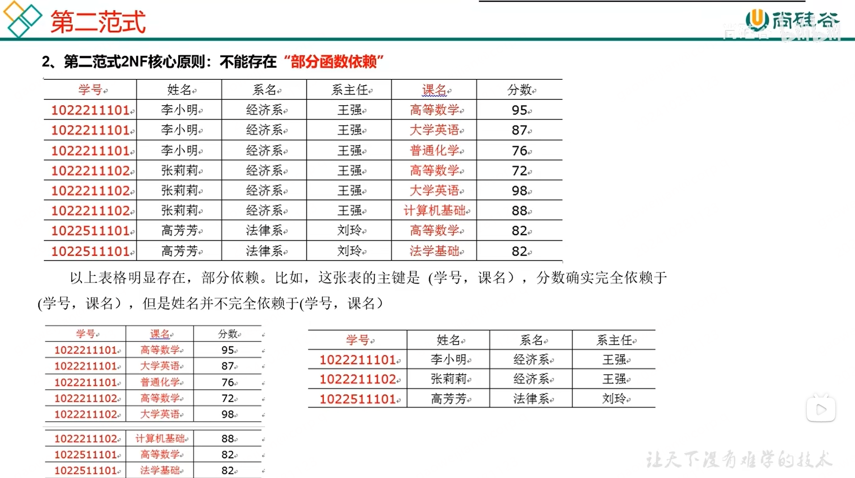

#### 第三范式

**不能存在非主键字段传递函数依赖于主键字段。**

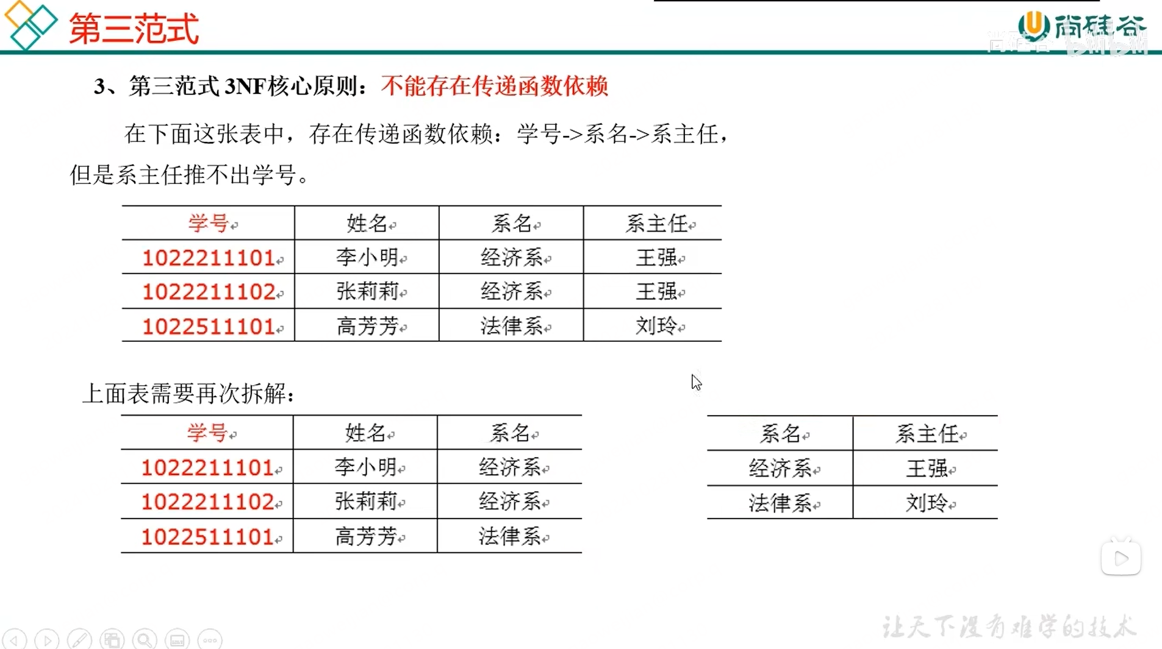

## 数据仓库建模方法论-维度模型

数据仓库主要使用维度模型。

核心思想：维度模型将复杂的业务通过 事实 和 维度 两个概念进行呈现。

事实通常对应业务过程，维度对应业务过程发生时所处的环境。

维度模型以数据分析作为出发点，为数据分析服务，它关注的重点是用户如何更快的完成需求分析以及如何实现较好的大规模复杂查询的响应性能。

# 数据仓库构建流程

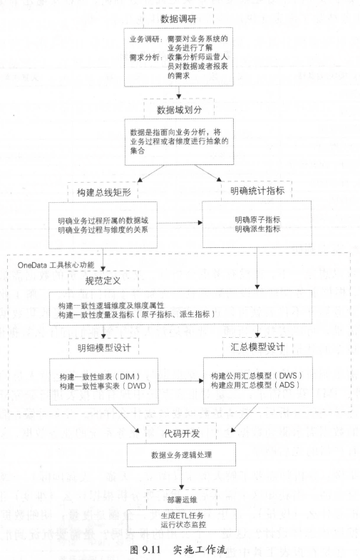

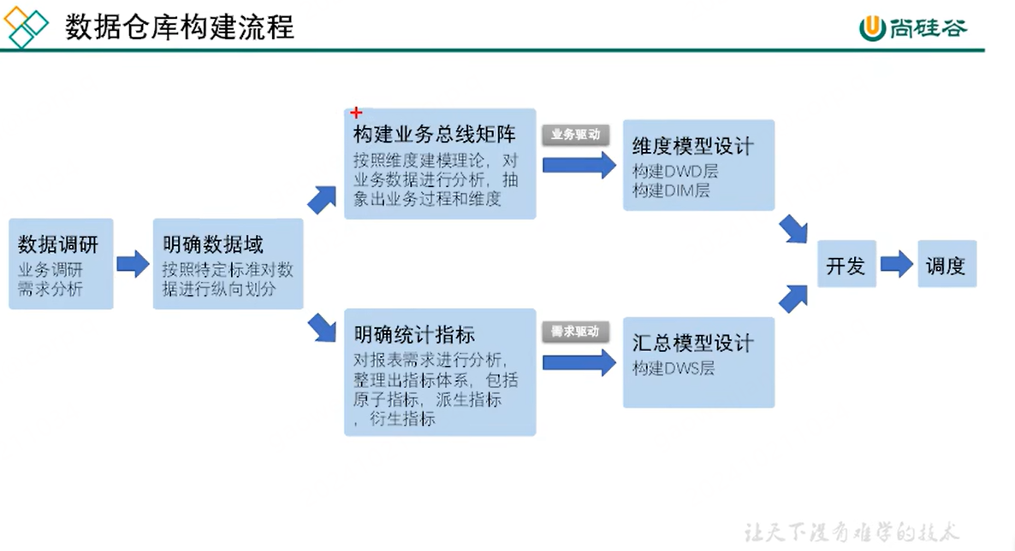

## 数据调研

数据调研分为两部分，业务调研和需求调研；

业务调研是熟悉业务系统的知识，明白业务有什么，属于数仓之前的部分；

需求调研是了解数仓需要产出什么样的结果指标，属于数仓之后的部分。

### 业务调研

业务调研的两个目的：熟悉业务过程、熟悉业务数据

1. 熟悉业务过程：将每个业务的具体流程，包含的业务过程一一列举出来
2. 熟悉业务数据：将数据与业务过程对应起来，明确每个业务过程会对哪些表产生影响，表里的内容是什么，更新逻辑是什么

**对交易业务流程的业务调研，列举出有几个业务过程，会影响哪些表的数据。**

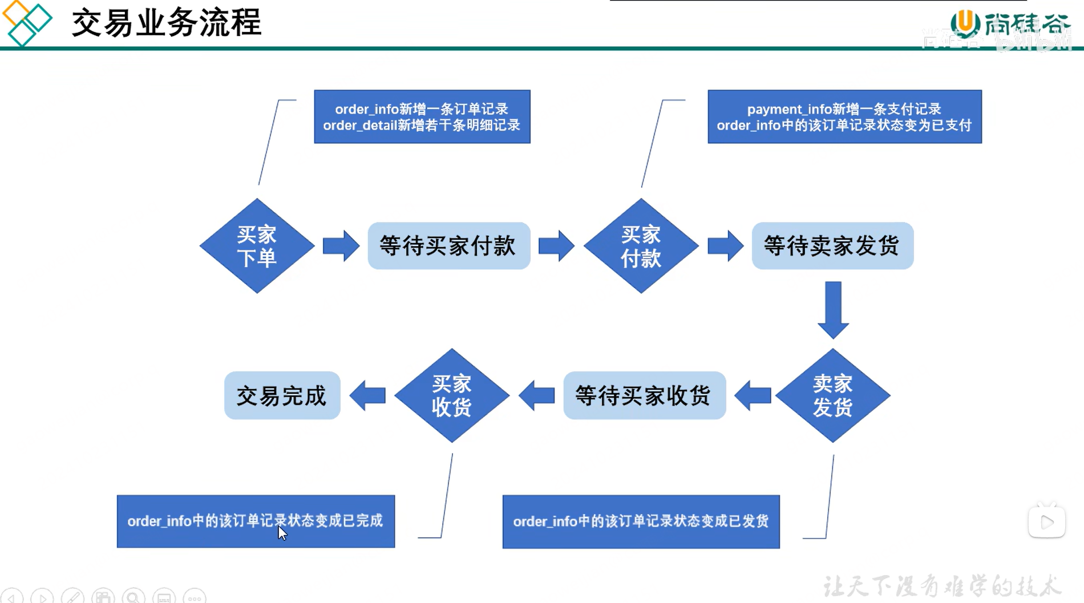

### 需求分析

分析需求时，需要明确需求所需要的业务过程及其维度。

当做完业务调研和需求分析后，要保证每个需求都能够找到与之对应的业务过程及其维度，否则影响后续工作的开展。

## 数据域划分

通常是按照业务过程或者部门进行数据域的划分，用业务过程进行划分的情况比较多，由于每个业务过程对应一张DWD层事实表，就相当于将某几张事实表进行归类，并划分到一起的过程。

又由于DWS层汇总表是由DWD层事实表汇总而成的，那么也继承它的域。

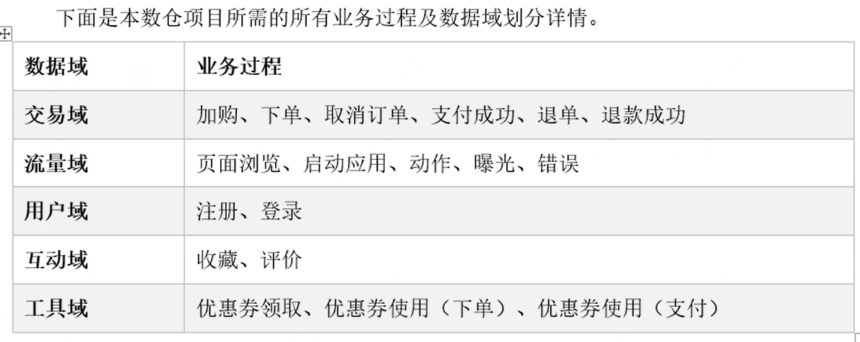

## 构建业务总线矩阵

首先需要明确，构建业务总线矩阵的目的，是为了进行维度模型设计，用于构建DWD层和DIM层，因为该两层是业务驱动。

什么叫矩阵，有行有列的叫矩阵，行是业务过程，列是维度，打对钩的地方代表该业务过程与该维度有关系。

一个业务过程对应维度模型中的一张事务型事实表，一个维度则对应维度模型中的一张维度表。

所以，构建业务总线矩阵的过程就是设计维度模型的过程。

注意：总线矩阵中只包含事务型事实表，另外两种事实表(累积快照表、周期快照表)不体现在总线矩阵中，需要在设计好事务事实表后再设计这两种表。

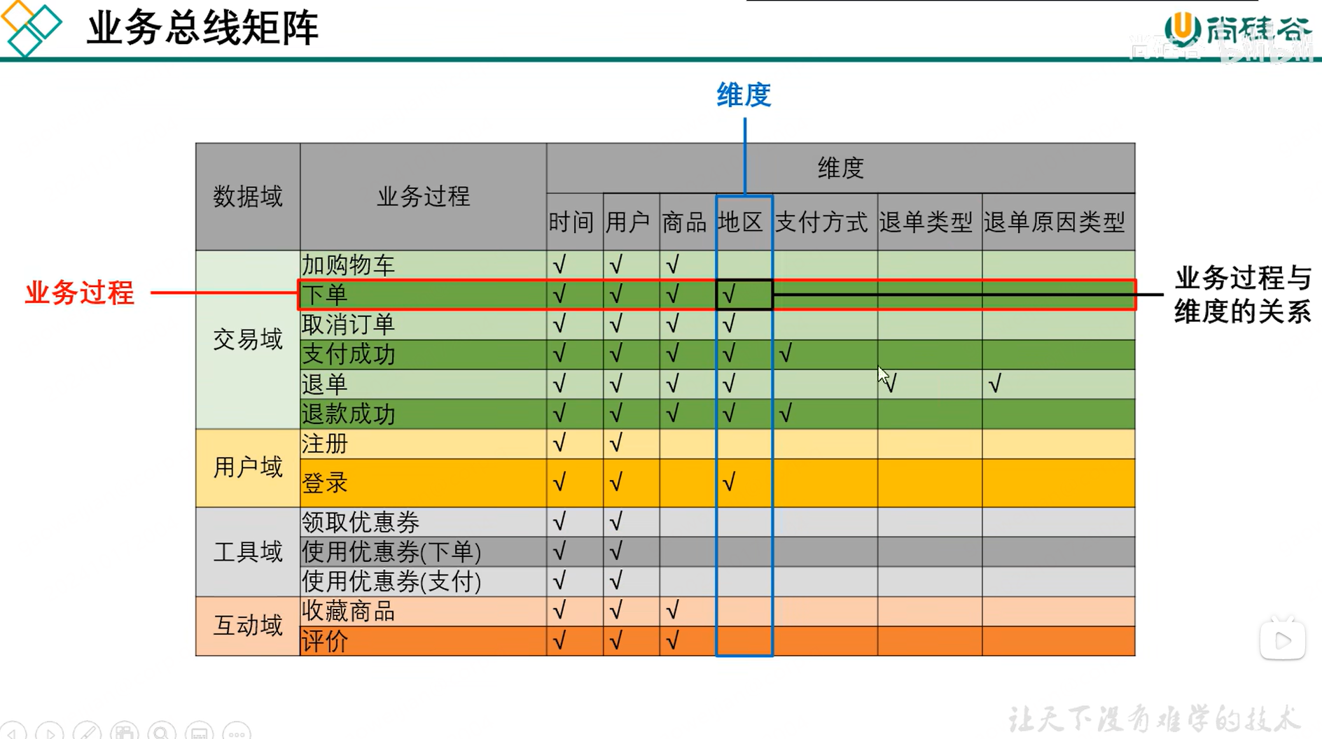

那么，如何构建业务总线矩阵呢：按照事务型事实表的设计流程，选择业务过程->声明粒度->确认维度->确认事实，就可以得到业务总线矩阵。

维度建模理论是上述明细模型设计的理论基础，基于该理论，构建一致性维表(DIM)、构建一致性度量及指标(DWD层原子指标、派生指标)。

也就是基于该理论，对每个业务过程构建DWD层事实宽表（即：维度模型将复杂的业务通过事实和维度两个概念进行呈现），以便于分析时进行分组和筛选。

1. 选择需要分析的业务过程

业务过程：

可以是单个业务事件，比如交易的支付、退款；

也可以是某个事件的状态，比如当前的账户余额；

还可以是一系列相关业务事件组成的业务流程。

请注意：业务过程是一个个不可拆分的行为事件，如下单、支付、退款。

如下图，将需要分析的业务过程一一的列出来：

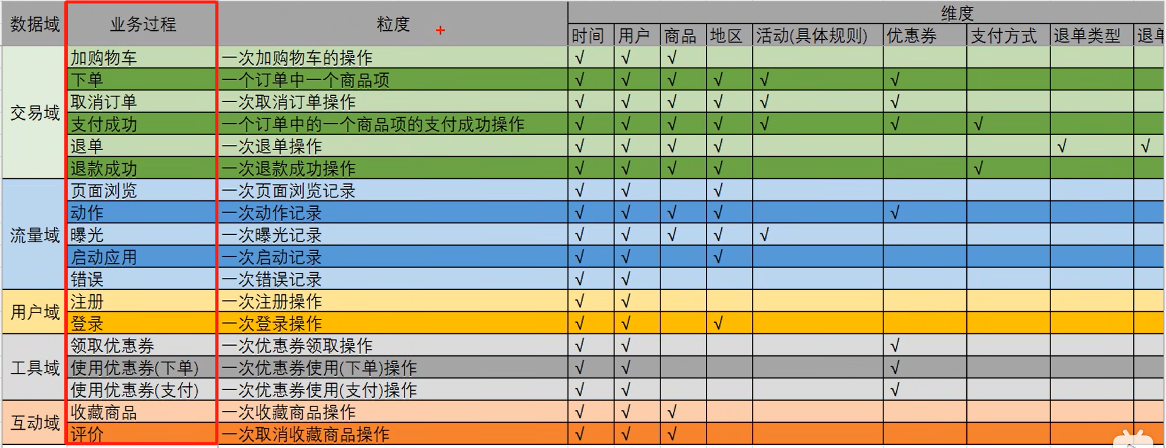

1. 声明粒度

代表了事务型事实表中每行是什么；

粒度是维度的一个组合；

也就是从不同的角度(维度)，分析该业务过程。

如下图，对每个业务过程声明需要分析的角度：比如加购物车，粒度就是某人在某时在某地对什么商品加购了购物车：

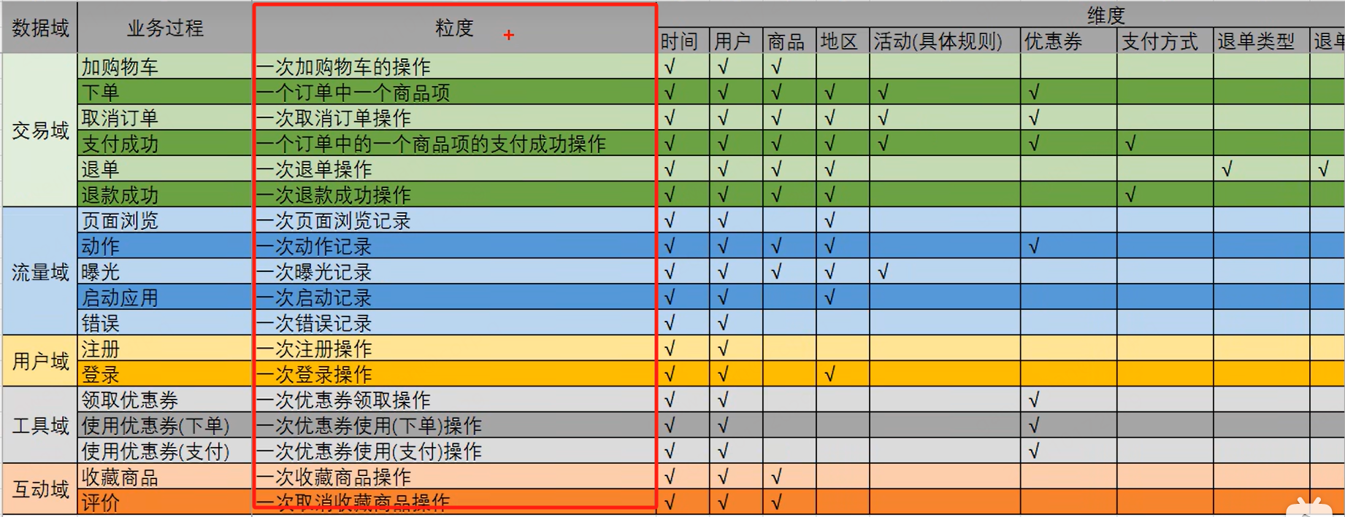

1. 确认维度

每个业务原子可能需要从不同的角度去分析，这些不同的角度就是对应的维度。

选择好粒度之后，就需要基于此粒度设计维表，包括维度的属性，用于分析时进行分组和筛选。

如下图，将与该业务过程分析有关的所有维度列出来：

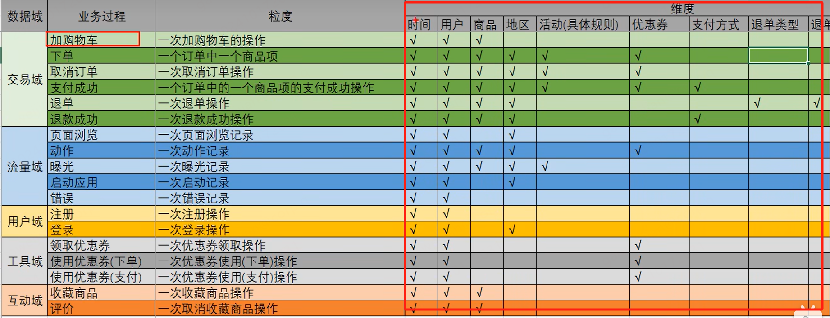

1. 确认事实

就是具体的分析指标，即分析的结果，有的地方也叫做度量值。

也可以理解为聚合的值，或者叫做统计值。

如下图，列出来每个业务过程需要分析的统计值，或者叫度量值：

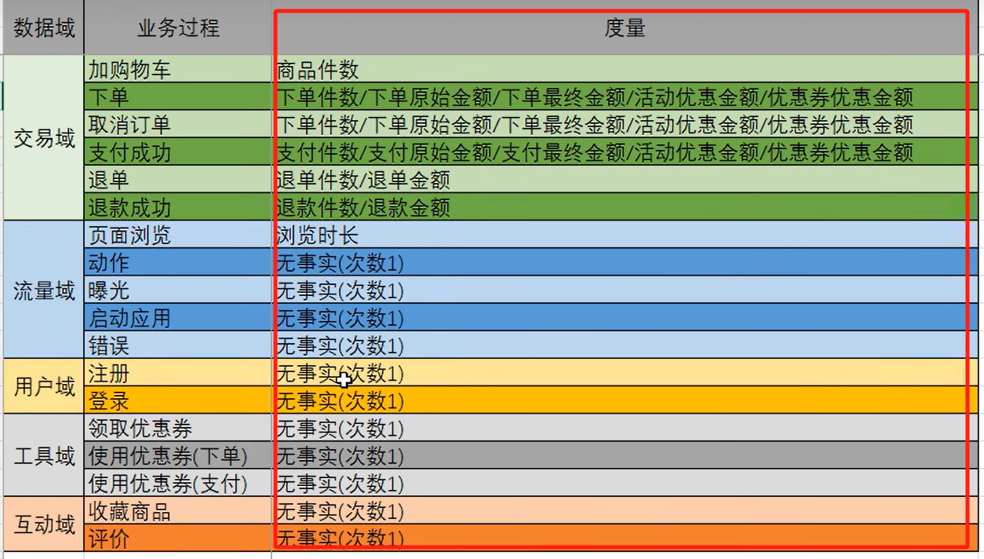

## 明确统计指标

1、首先需要明白，明确统计指标的目的，是为了汇总模型的设计，用于构建DWS层，因为该层是需求驱动的。

2、具体工作是深入分析需求，该处的深入指的是设计每个需求的实现思路和计算逻辑，用于构建指标体系。

3、构建指标体系的意义：将指标的定义进行标准化处理，这样就能遵守同一套标准，避免指标定义存在歧义，产生重复定义的问题发生。

4、构建指标体系需要用的三个知识点：把所有的指标用这三种指标定义出来后，就是构建出的指标体系。

1. 原子指标：它不对应具体的统计需求，需求是不明确的，但可以帮助我们定位到需要的业务过程、度量值、聚合逻辑，比如原子指标：订单总额，业务过程是用户订单、度量值是订单总额，聚合逻辑是sum()求和
2. 派生指标：基于原子指标产生的，能够对应具体的统计需求，需求是明确的，比如最近一天各省份手机品类订单总额。

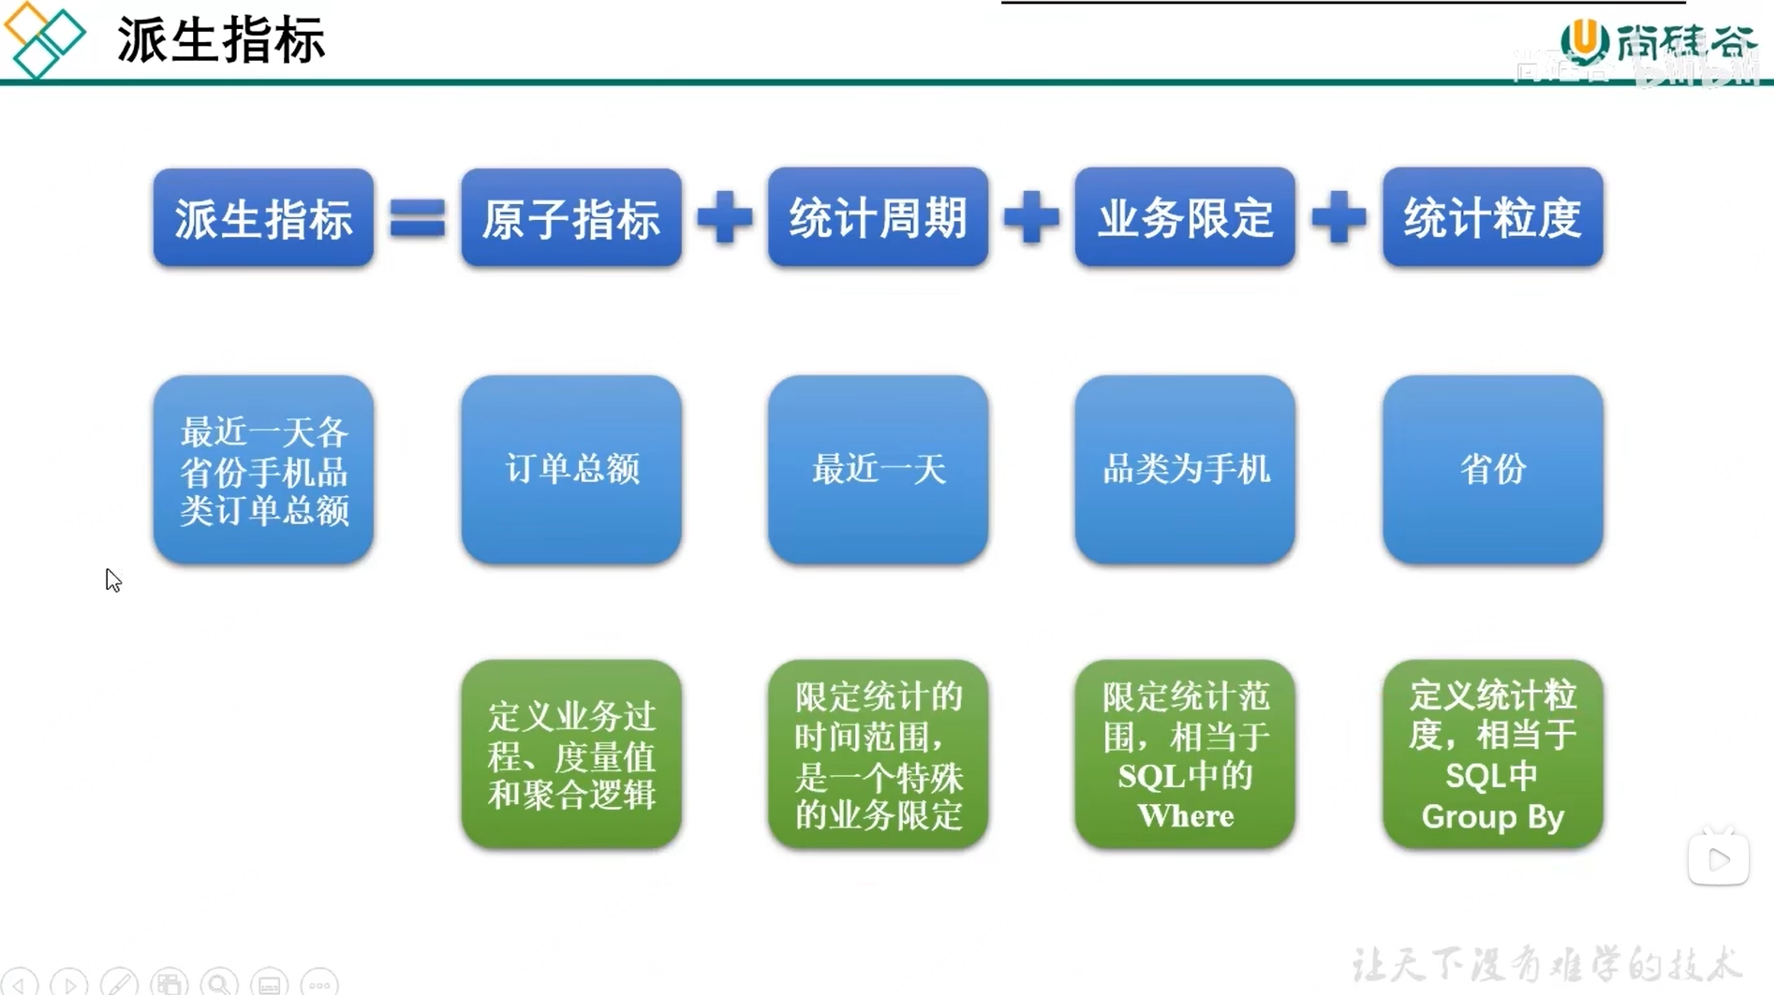

1. 衍生指标：有些需求计算比较复杂，需要由多个派生指标复合而成，比如：比率、比例等，这样的就是衍生指标。也对应实际的统计需求。

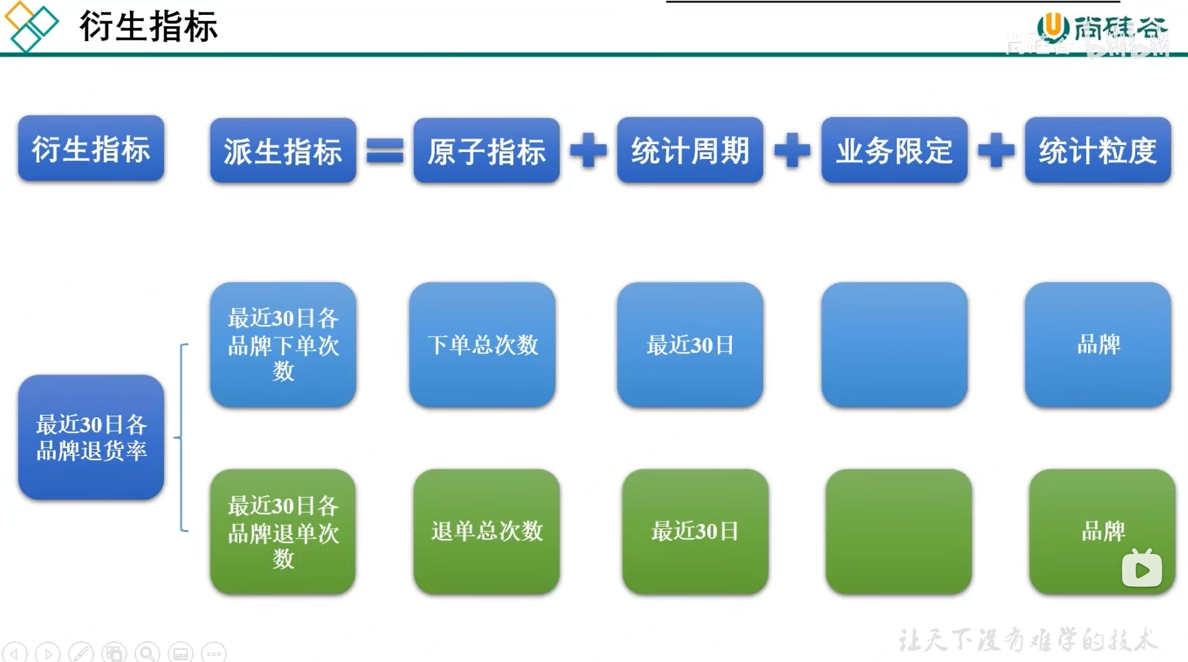

5、构建指标体系对公共汇总数据层（DWS）的指导意义：

上述讲到，使用原子指标、派生指标、衍生指标可以将所有统计需求构建起来，构建出指标体系，

在构建的过程中可以发现不同需求会用到相同的中间结果(即派生指标)，将这些相同的派生指标汇总起来，就可以构建公共汇总数据层（DWS）。

1. 构建指标体系思维导图，从中找到相同的派生指标，构建公共汇总数据层

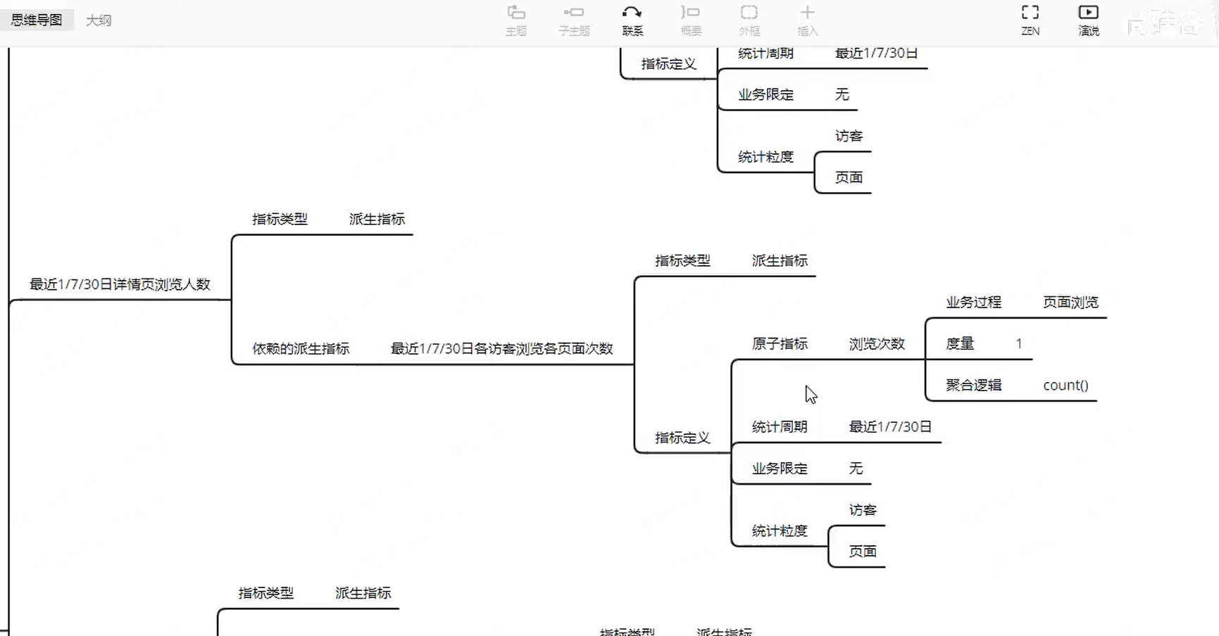

1. 找到相同的派生指标

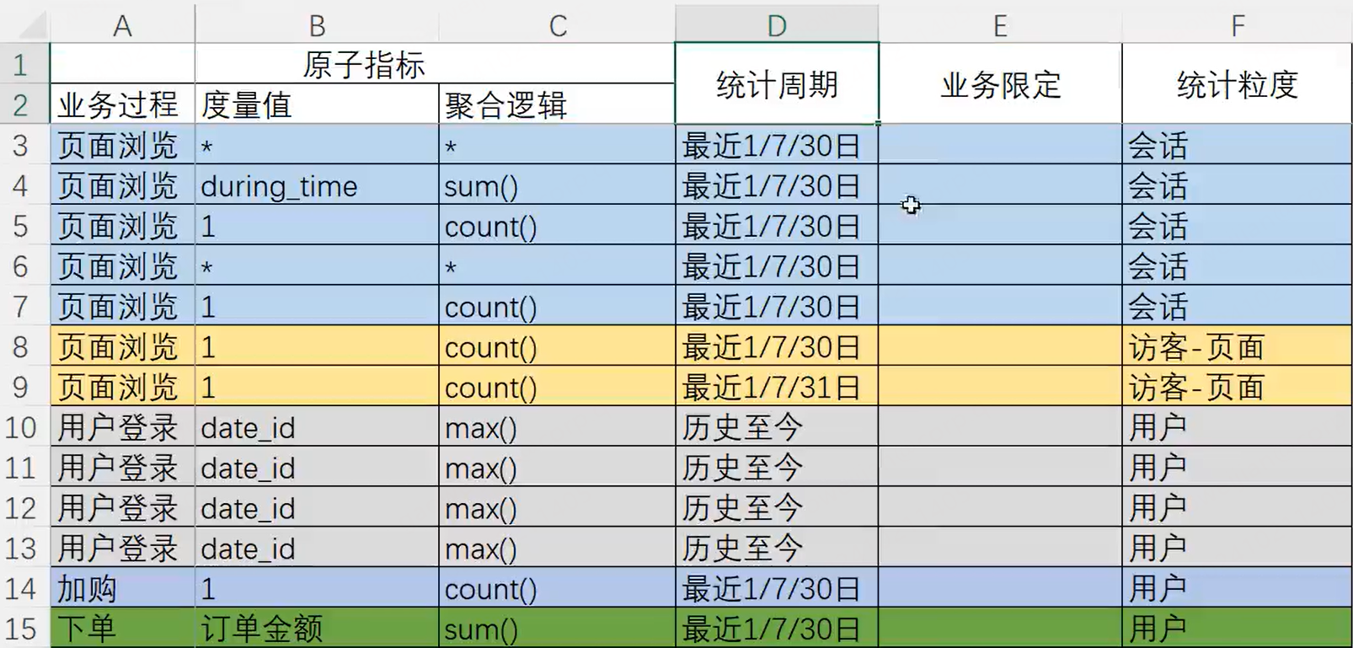

## 汇总模型设计

相同的派生指标整理好后，就可以进行汇总表的设计了，设计原则：

一张汇总表包含 业务过程相同、统计周期相同、统计粒度相同 的多个派生指标。

汇总模型设计流程（即DWS层表是如何一步步设计出来的）：

1. 拿到ADS层所有的需求
2. 逐个需求进行分析，将派生指标用标准的公式定义出来
3. 将派生指标列出来，并按照 业务过程、统计周期、统计粒度 相同的指标进行归类，就能得到一张汇总表

# 事实表设计

事实表是围绕业务过程来设计的，包含与该业务过程有关的维度引用（维度表外键）以及该业务过程的度量（通常是可累加的数字类型的字段）。

即：事实表主要包含两列：维度外键、度量值

## 事务事实表

### 概述

1. 事务事实表用来记录各业务过程，一个业务过程设计一张表，保存的是该业务过程的原子操作事件，即最细粒度的操作事件。
2. 粒度：事实表中一行数据所表达的业务细节程度。
3. 事务型事实表为什么要保存最细粒度：由于保存了最细粒度的记录，可以提供最大限度的灵活性，在分析时就可以支持无法预期的各种细节层次的统计需求。

### 设计流程

遵循的四个步骤：

选择业务过程 -> 声明粒度 -> 确认维度 -> 确认事实

根据这四个步骤，可以将事务型事实表的表结构设计出来。

#### 选择业务过程

在业务系统中，挑选出来我们的需求需要的业务过程，建对应的事务型事实表；

一个业务过程，对应一张事务型事实表

#### 声明粒度

声明粒度即是定义每张事务型事实表的每行数据表示什么，应该选择最细粒度。

比如：订单表中一行数据表示的是一个订单中的一个商品项

#### 确定维度

确定维度就是确定与该事务型事实表相关的维度有哪些，即设计该表有哪些维度列

#### 确定事实

事实就是度量值，就是统计值：次数、个数、件数、金额等；

确认事实即设计该表有哪些度量值列

## 周期快照事实表

### 概述

1. 周期的打快照，就是周期快照事实表
2. 主要用于分析存量型指标，如：商品库存、账户金额
3. 主要用于分析状态型指标，如：空气温度、行驶速度这种连续的数值

### 设计流程

#### 确定粒度

1. 确定粒度就是确定表中每行的内容
2. 此处的粒度由采样周期和维度两部分组成
3. 采样周期通常选择每日
4. 维度可根据统计指标决定，例如指标：统计每个仓库中每种商品的库存，它的维度为仓库和商品
5. 总结：该表粒度为：每日-仓库-商品

#### 确认事实

事实就是度量值，可以根据统计指标决定，例如指标：统计每个仓库中每种商品的库存，则事实就是商品库存。

### 事实类型

1. 事实类型指的是度量值的类型，不是事实表的类型；
2. 事实（度量值）共分为如下三种：完全可加事实、半可加事实、不可加事实
3. 完全可加事实：表的度量值可以按照各个维度进行累加

例如事务型事实表的度量值

例如订单数，可以按照表中的日期、产品、城市进行聚合累加，并且都有意义

1. 半可加事实：表的度量值只能按照表中一半的维度进行累加

例如周期快照事实表中的事实

例如：每日仓库商品库存表，该表是周期快照事实表，即截至到某日，某个仓库里某个商品的库存数是20个，当按照日期累加库存数累加时时没有意义的，但按照仓库累加是有意义的，即某日某库存所有商品的库存量

1. 不可加事实：完全不具备可加性，例如比率

不可加事实通常需要转化为可加事实，例如比率，可转化为分子和分母

## 累积快照事实表

### 概览

1. 一个累积快照事实表包含多个业务过程；
2. 包含多个业务过程的维度外键和多个业务过程的度量值，也就是大宽表，通常具有多个日期字段
3. 大宽表能够解决多事务关联比较麻烦的问题
4. 累积快照事实表的累积表现在数据的插入过程，如下图，0614日下单了某订单，此时支付日期、发货日期等都为null值，只有等到了0615日用户支付了，才能将支付日期值插入支付日期列，发货日期、确认收货日期类似，因此该表是累积不断的将新状态数据插入到表中形成的

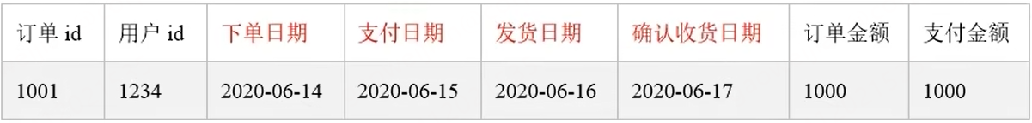

### 设计流程

累积型快照事实表的设计流程与事务型事实表的设计流程相似，也是分为四步：

选择业务过程 -> 声明粒度 -> 确认维度 -> 确认事实

#### 选择业务过程

在事务型事实表中，该步骤需要选择需求需要的业务过程，一个业务过程对应一张表；

而此处的累积快照表，是选择一个业务流程中需要分析的多个业务过程，多个业务过程对应一张累积快照表

#### 声明粒度

粒度与行相关，定义每行表示什么，该步骤，事务事实表和累积快照表一致，都是尽量选择最小粒度。

#### 确认维度

由于累积快照事实表包含多个业务过程，需要根据每个业务过程选择相关的维度。

#### 确认事实

同样，需要确定该表中每一个业务过程的度量值。

# 维度设计

## 概述

1. 事实表围绕着业务过程进行设计，而维度表是围绕着业务过程所处的环境进行设计
2. 维度表包含一个主键和各种维度字段，维度字段称之为维度属性

## 维度表设计步骤

### 确定维度（确定维度表）

1. 该步骤是确定有哪些维表需要进行设计
2. 在设计事实表时，已经知道了每个事实表需要的相关维度，需要对这些维度建表，为了保证维度的唯一性，相同维度只创建一张维度表
3. 如果某些维度表的维度属性比较少，比如支付方式，只有微信支付、支付宝支付、银行卡支付，可以不创建维度表，直接把该维度属性增加到相关的事实表中，这个操作称之为维度退化

### 确定主维度和相关维度

1. 确认一个业务过程的维度，通常是从业务系统中寻找，可能会找到很多种与该业务过程相关的表，比如与商品相关的表，就会有商品明细、商品分类1、商品分类2、商品分类3等多个维表，将最细粒度的商品明细表作为主维表，其它为相关维表
2. 维表的粒度通常与主维表相同，即维表中的行能够确定下来了

### 确定维度属性

1、确定维度属性，就是确定维表的列

2、维度属性可以直接从主维表或相关维表中选择，也可以进一步加工

确定维度属性时，需要遵循如下要求：

1. 尽可能多的生成丰富的维度属性
2. 尽量不使用编码，而使用明确的文字说明
3. 尽量沉淀出通用的维度属性

因为有些维度属性需要比较复杂的处理逻辑，为了避免后续每次使用时的重复，可以将这些维度属性沉淀到维度表中。

## 维度设计要点

### 规范化和反规范化

1. 规范化

使用一系列范式设计数据库的过程，目的是减少数据冗余，增强数据一致性；

规范化后，一张表的字段会被拆分到多张表中。

1. 反规范化

将多张表的数据冗余到一张表中，目的是减少Join操作，提高查询和分析性能。

在设计维度表时，如果对其进行规范化，得到的维度模型称之为雪花模型，如果对其进行反规范化，得到的模型称之为星型模型，当多个星型模型通过维表连接在一起后，就是星座模型。

数据仓库系统的主要目的是用于数据的分析和统计，所以为了方便用户的使用，数仓建设采用星型模型，而雪花模型，用户在统计分析时需要有大量的关联操作，使用复杂度比较高。

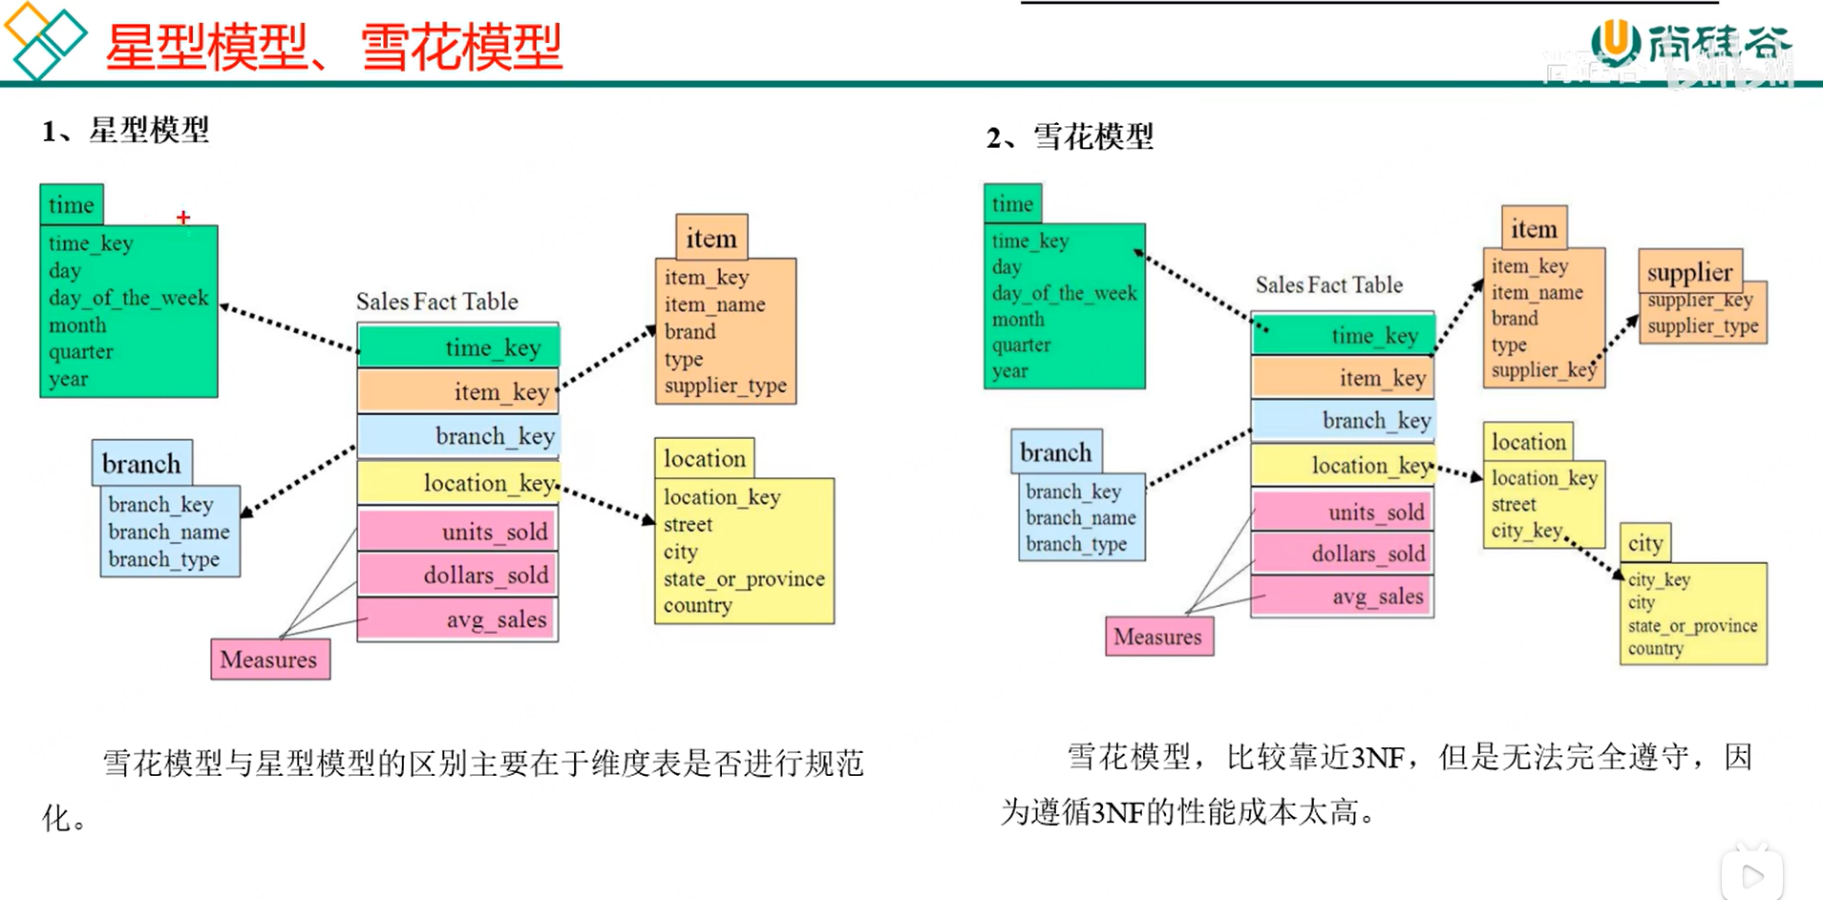

**上述内容来源于：**

**1、《大数据之路：阿里巴巴大数据实践》**

**2、尚硅谷_电商数仓6.0** [**http://www.atguigu.com/video/283/**](http://www.atguigu.com/video/283/)

**3、尚硅谷_电商数仓5.0** <http://www.atguigu.com/video/226/>